**LAPORAN**

**PRAKTIKUM DASPRO PERTEMUAN 7**



**Nama :**

Ahmad Dzul Fadhli Hanna

**NIM :**

2341720106

**Kelas :**

TI-1H

**Absen :**

03

**Tujuan :**

1. Mahasiswa dapat menjelaskan format penulisan program perulangan bagian 1
2. Mahasiswa dapat mengimplementasikan flowchart perulangan bagian 1 menggunakan bahasa pemrograman Java

**Praktikum**

1. **Percobaan 1**

**Praktikum**

Codingan

import java.util.Scanner;

public class ForKelipatan03 {

public static void main(String[] args) {

//Scanner

Scanner scan = new Scanner(System.in);

//Variabel

int kelipatan, jumlah = 0, counter = 0;

//Input

System.out.print("Masukkan bilangan kelipatan 1- 9\t:\t");

kelipatan = scan.nextInt();

//For

for (int i = 1; i <= 50; i++) {

if (i % kelipatan == 0) {

jumlah += i;

counter++;

}

}

System.out.printf("Banyaknya bilangan %d dari 1 sampai 50 adalah %d\n", kelipatan, counter);

System.out.printf("Total bilangan kelipatan %d dari 1 sampai 50 adalah %d\n", kelipatan, jumlah);

//Tutup scanner

scan.close();

}

}

}

System.out.printf("Banyaknya bilangan %d dari 1 sampai 50 adalah %d\n", kelipatan, counter);

System.out.printf("Total bilangan kelipatan %d dari 1 sampai 50 adalah %d\n", kelipatan, jumlah);

//Tutup scanner

scan.close();

}

}

Hasil Running

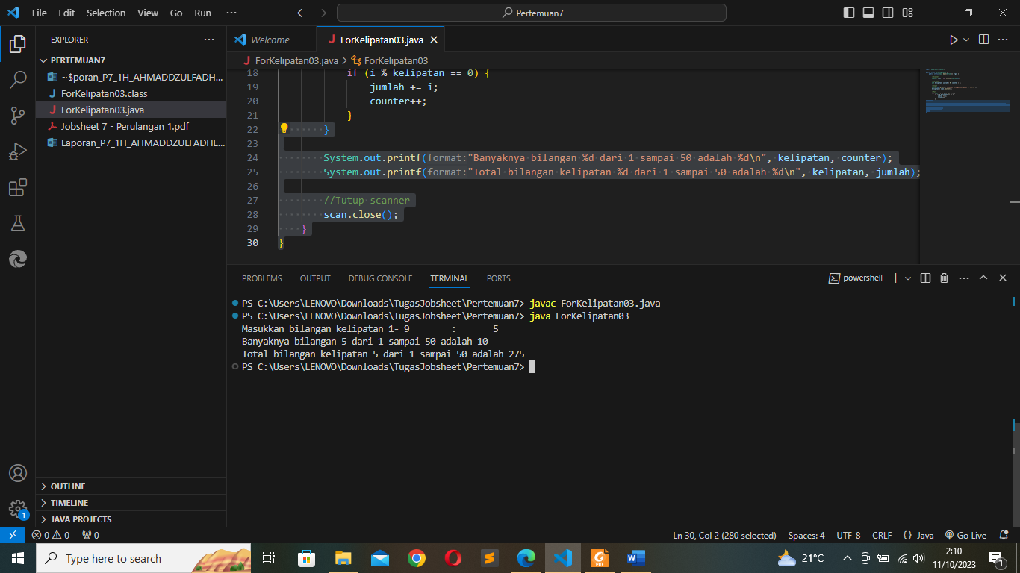

Commit dan push

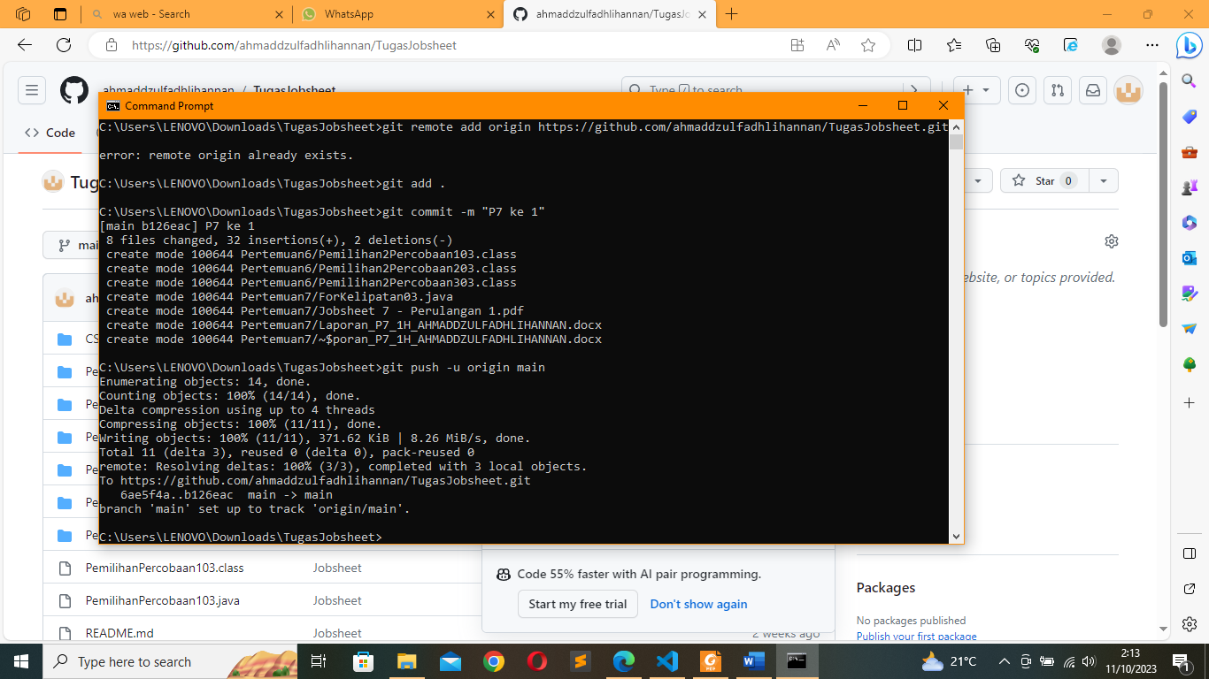

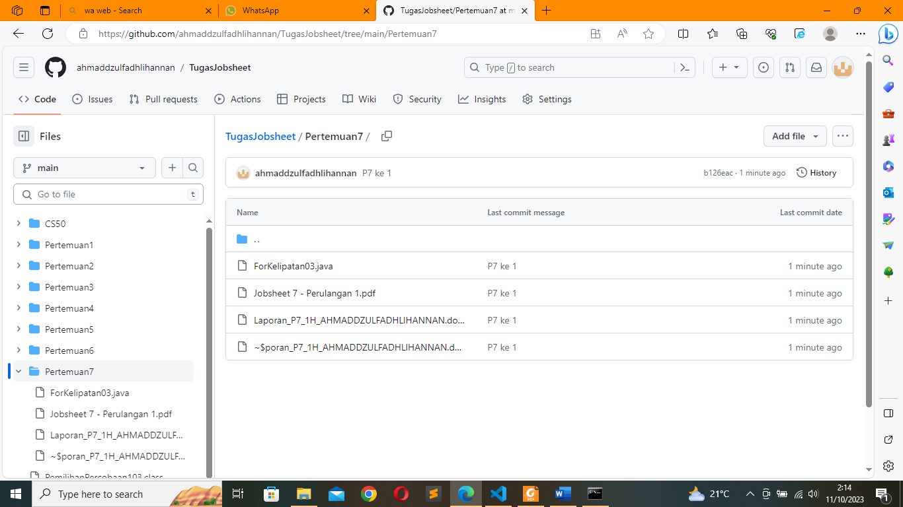

**Pertanyaan**

1. Terdapat tiga komponen perulangan pada sintaks FOR. Berdasarkan Percobaan 1 tersebut, sebutkan dan tunjukkan masing-masing komponen perulangan FOR kode

* Statement 1 = “int i = 1”
* Statement 2 = “i <= 50”
* Statement 3 = “i++”

1. Jelaskan alur kerja dari potongan kode program berikut!

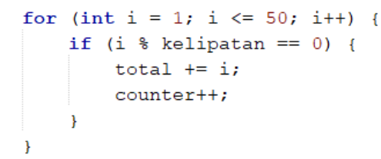

* Statement 1 = “int i = 1”, artinya variabel I akan diinisialisasi dengan nilai 1
* Statement 2 = “i <= 50” dan, artinya perulangan akan berjalan seama nilai i kurang sama dengan 50
* Alu akan diperiksa kondisi i “% kelipatan == 0” dan jika bernilai benar maka operasi dalam if akan dijalankan
* jumlah += i; maka variabel jumlah akan ditambah dengan i
* counter++; maka variabel counter akan ditambah 1
* Setelah operasi dalam if dijalankan, maka nilai variabel i pada Statement 3 = “i++” akan ditingkatkan 1, dan peruangan akan kembali ke langkah 2 dan berlanjut hingga nilai I lebih besar dari 50.

1. Modifikasi kode program yang telah dibuat dengan variabel baru untuk menghitung rata-rata dari seluruh bilangan kelipatan yang ditentukan! Push commit kode program ke github.

Codingan

import java.util.Scanner;

public class ForKelipatan03 {

public static void main(String[] args) {

//Scanner

Scanner scan = new Scanner(System.in);

//Variabel

int kelipatan, jumlah = 0, counter = 0, rataRata = 0;

//Input

System.out.print("Masukkan bilangan kelipatan 1- 9\t:\t");

kelipatan = scan.nextInt();

//For

for (int i = 1; i <= 50; i++) {

if (i % kelipatan == 0) {

jumlah += i;

counter++;

}

}

if (counter != 0) {

rataRata = jumlah / counter;

}

System.out.printf("Banyaknya bilangan %d dari 1 sampai 50 adalah %d\n", kelipatan, counter);

System.out.printf("Total bilangan kelipatan %d dari 1 sampai 50 adalah %d\n", kelipatan, jumlah);

System.out.printf("Rata-rata dari seluruh bilangan kelipatan %d dari 1 sampai 50 adalah %d\n", kelipatan, rataRata);

//Tutup scanner

scan.close();

}

}

Hasil Running

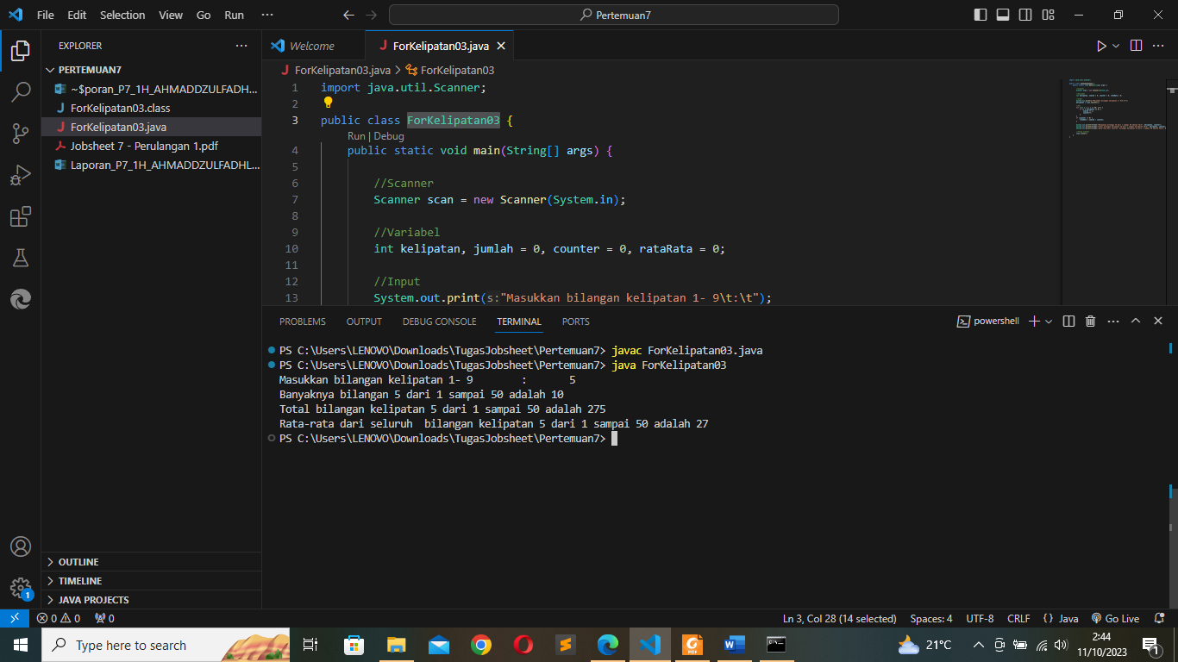

Commit dan push

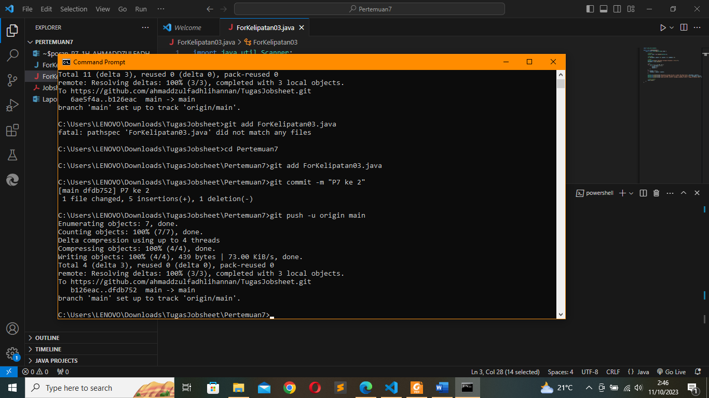

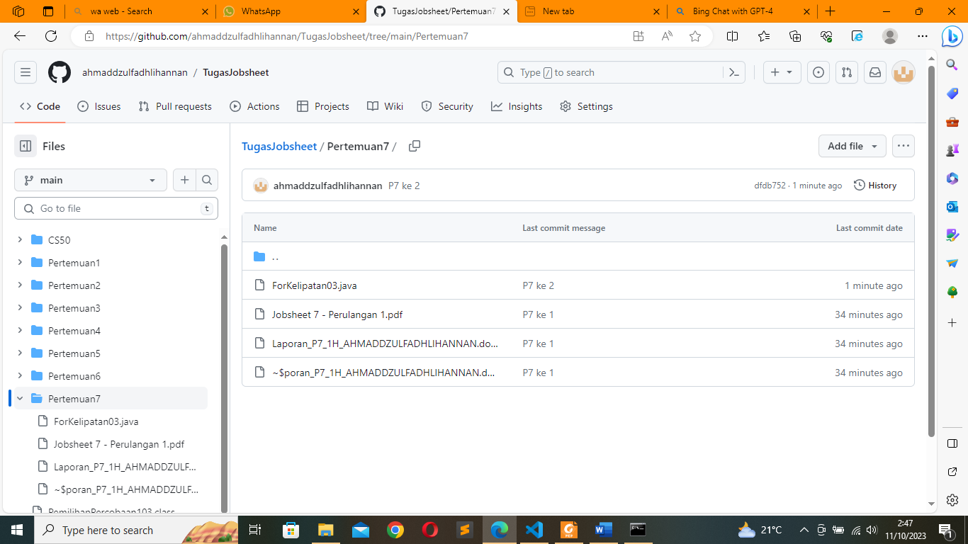

1. Buatlah file baru dengan nama WhileKelipatanNoAbsen.java. Buatlah program dengan tujuan serupa tetapi menggunakan WHILE. Push dan commit program ke github

Codingan

import java.util.Scanner;

public class WhileKelipatan03 {

public static void main(String[] args) {

//Scanner

Scanner scan = new Scanner(System.in);

//Variabel

int i = 1, kelipatan, jumlah = 0, counter = 0, rataRata = 0;

//Input

System.out.print("Masukkan bilangan kelipatan 1- 9\t:\t");

kelipatan = scan.nextInt();

//For

while (i <= 50) {

if (i % kelipatan == 0) {

jumlah += i;

counter++;

}

i++;

}

if (counter != 0) {

rataRata = jumlah / counter;

}

System.out.printf("Banyaknya bilangan %d dari 1 sampai 50 adalah %d\n", kelipatan, counter);

System.out.printf("Total bilangan kelipatan %d dari 1 sampai 50 adalah %d\n", kelipatan, jumlah);

System.out.printf("Rata-rata dari seluruh bilangan kelipatan %d dari 1 sampai 50 adalah %d\n", kelipatan, rataRata);

//Tutup scanner

scan.close();

}

}

Hasil Running

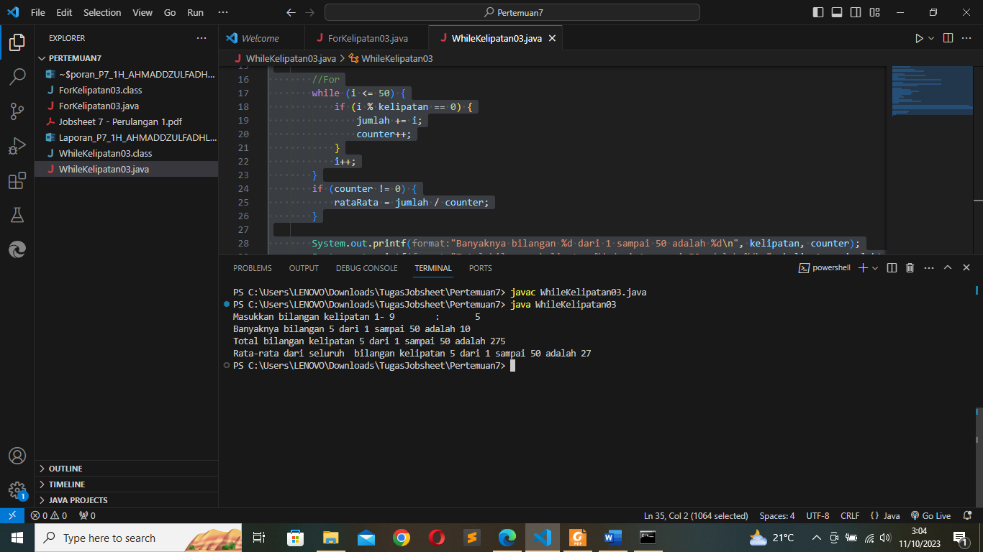

Commit dan push

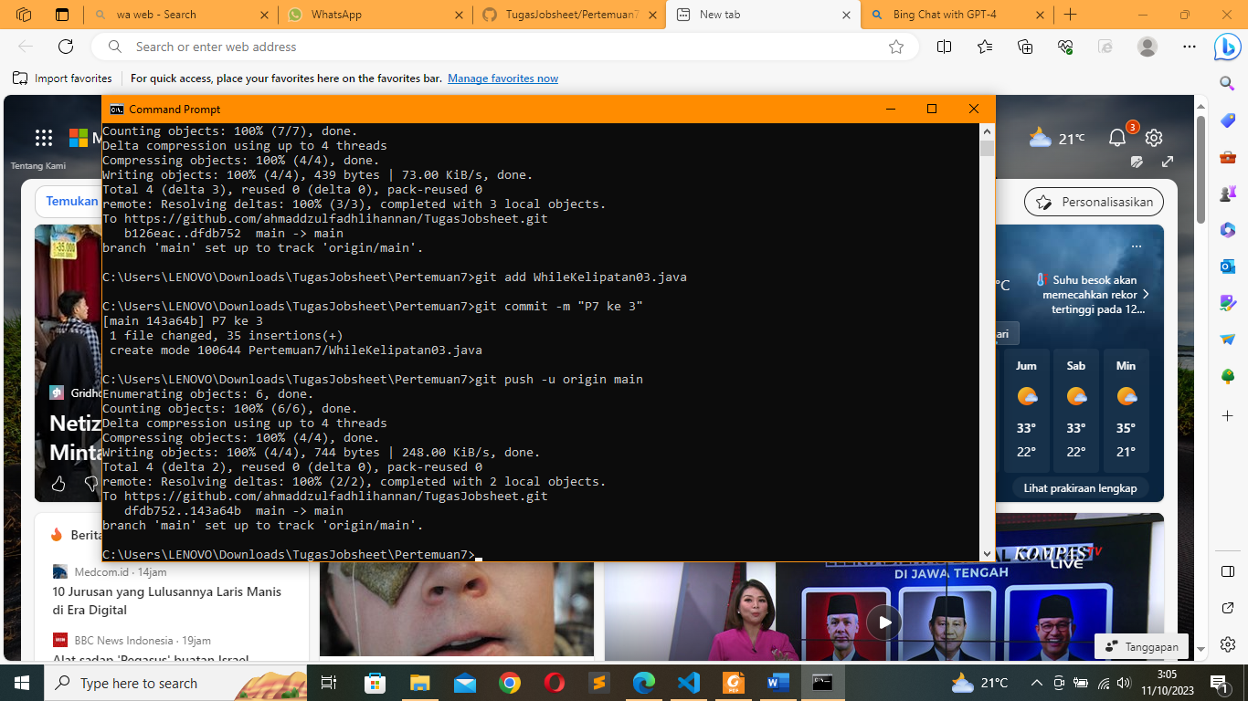

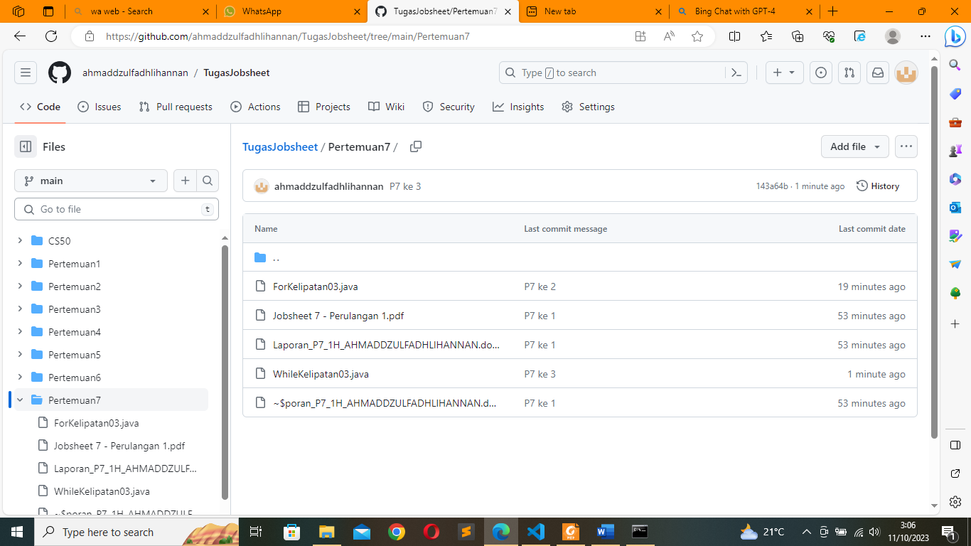

1. **Percobaan 2 : Menghitung Gaji Lembur Karyawan Menggunakan WHILE**

**dan CONTINUE**

**Praktikum**

Codingan

import java.util.Scanner;

public class WhileGaji03 {

public static void main(String[] args) {

//Scanner

Scanner scan = new Scanner(System.in);

//Variabel

int jumlahKaryawan, jumlahJamLembur;

double gajiLembur = 0, totalGajiLembur = 0;

String jabatan;

//Input

System.out.print("Masukkan jumlah karyawan\t\t:\t");

jumlahKaryawan = scan.nextInt();

//Perulangan

int i = 0;

while (i < jumlahKaryawan) {

System.out.println("Pilihlah jabatan - Direktur, Manager, Karyawan");

System.out.print("Masukkan jabatan karyawan ke-" + (i + 1) + ": ");

jabatan = scan.next();

System.out.println("Masukkan jumlah jam lembur\t\t:\t");

jumlahJamLembur = scan.nextInt();

i++;

if (jabatan.equalsIgnoreCase("direktur")) {

continue ;

}

else if (jabatan.equalsIgnoreCase("manajer")) {

gajiLembur = jumlahJamLembur * 100000;

}

else if (jabatan.equalsIgnoreCase("karyawan")) {

gajiLembur = jumlahJamLembur * 75000;

}

totalGajiLembur += gajiLembur;

System.out.println("Total gaji lembur\t\t\t:\t" + totalGajiLembur);

}

//Tutup scanner

scan.close();

}

}

gajiLembur = jumlahJamLembur * 75000;

}

totalGajiLembur += gajiLembur;

System.out.println("Total gaji lembur\t\t\t:\t" + totalGajiLembur);

}

//Tutup scanner

scan.close();

}

}

Hasi Running

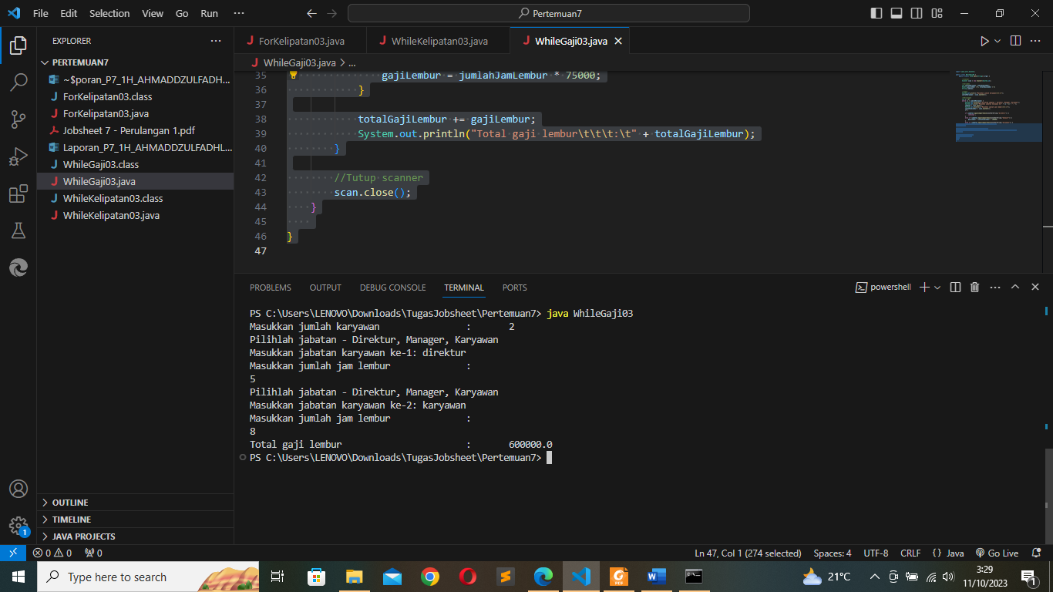

Push dan Commit

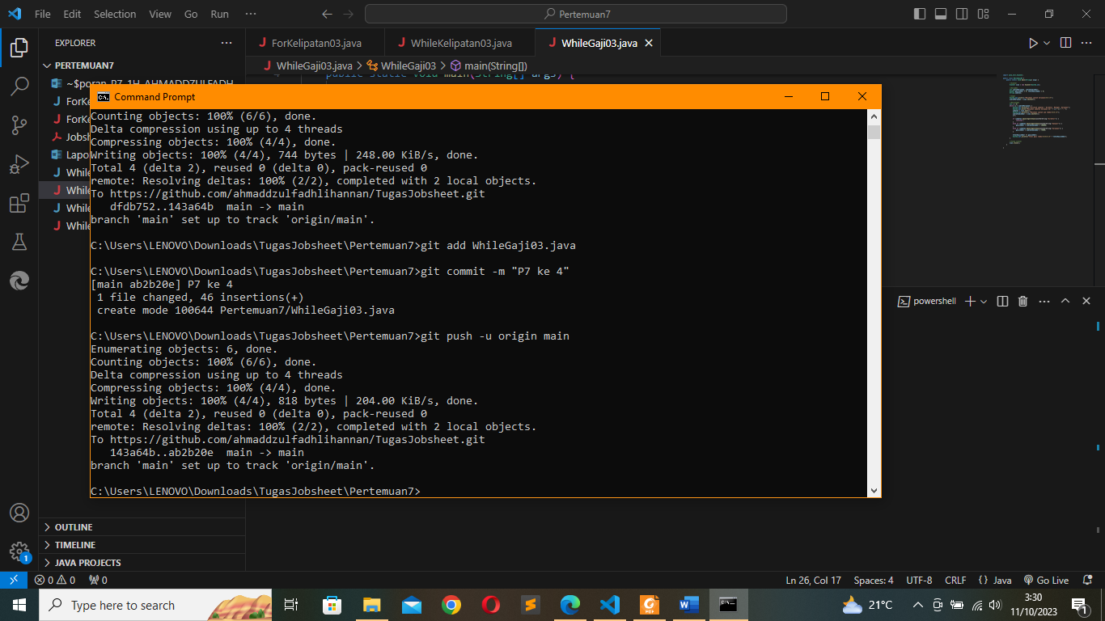

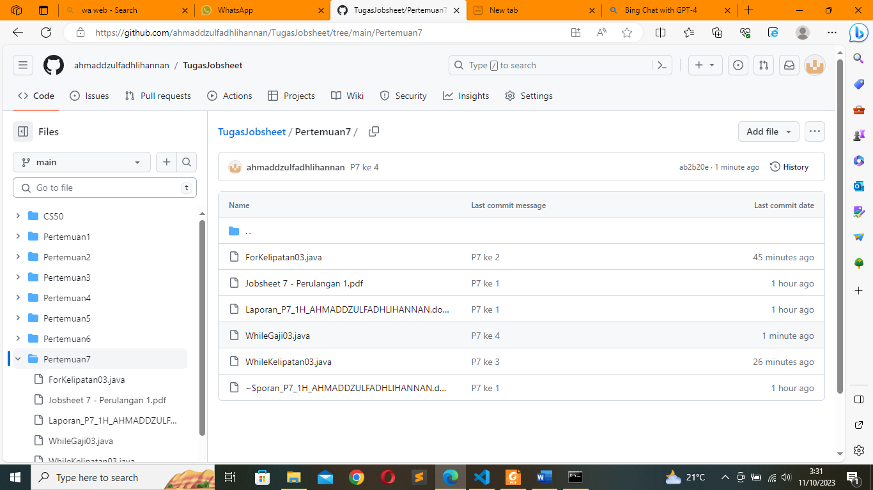

**Pertanyaan**

1. Tunjukkan bagian kode program yang digunakan sebagai syarat menghentikan perulangan WHILE! Berapa kali perulangan dilakukan?

Tidak ada kode menghentikan peruangan. Perulangan akan berjalan selama nilai i kurang dari nilai jumlahKaryawan. Sehingga perulangan akan berjalan tergantung dengan nilai variable jabatan.

1. Apa yang sebenarnya terjadi jika variabel jabatan berisi nilai “DIREKTUR”? Apa peran CONTINUE yang dituliskan di dalam sintaks perulangan?

Jika variabel jabatan berisi nilai “DIREKTUR” maka yang terjadi adalah program akan melanjutkan ke iterasi selanjutnya. Dan peran CONTINUE adalah untuk menghentikan iterasi saat ini dan meanjutkannya pada iterasi selanjutnya.

1. Mengapa komponen update i++ diletakkan di posisi tengah, tidak di bagian akhir statement? Pindahkan i++ di bagian akhir, lalu jalankan kembali program dengan memasukkan “direktur” sebagai jabatan karyawan pertama. Apa yang terjadi Jelaskan!

Karena pada saat program dijalankan, blok kode (yang berisi kondisi if else) dulu yang dieksekusi sebelum i++.

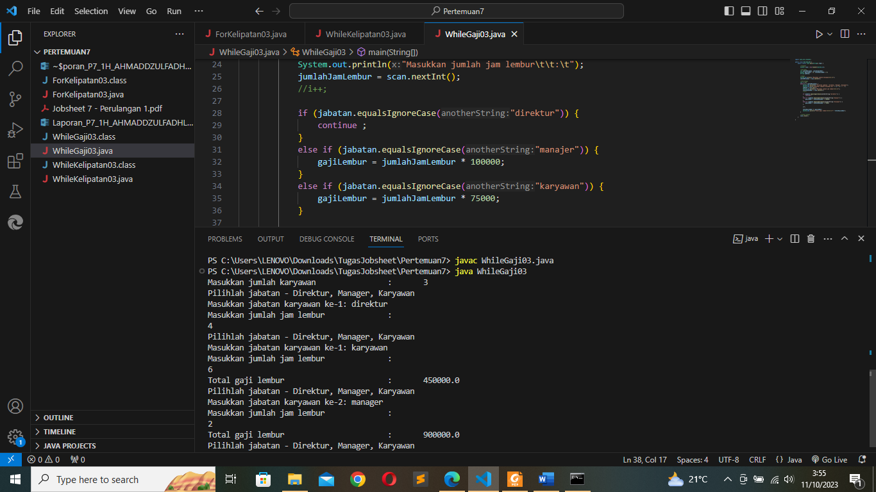

Dan pada saat program dijalankan dengan “direktur” sebagai jabatan pertama, maka program akan terus melakukan perulangan tanpa henti karena nilai variabel i tidak pernah berubah.

1. Modifikasi kode program untuk menghandle jabatan yang invalid seperti contoh berikut:

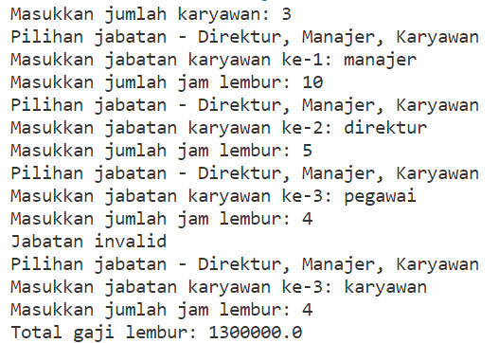

Codingan

import java.util.Scanner;

public class WhileGaji03 {

public static void main(String[] args) {

//Scanner

Scanner scan = new Scanner(System.in);

//Variabel

int jumlahKaryawan, jumlahJamLembur;

double gajiLembur = 0, totalGajiLembur = 0;

String jabatan;

//Input

System.out.print("Masukkan jumlah karyawan\t\t:\t");

jumlahKaryawan = scan.nextInt();

//Perulangan

int i = 0;

while (i < jumlahKaryawan) {

System.out.println("Pilihlah jabatan - Direktur, Manager, Karyawan");

System.out.print("Masukkan jabatan karyawan ke-" + (i + 1) + ": ");

jabatan = scan.next();

System.out.println("Masukkan jumlah jam lembur\t\t:\t");

jumlahJamLembur = scan.nextInt();

i++;

if (jabatan.equalsIgnoreCase("direktur")) {

continue ;

}

else if (jabatan.equalsIgnoreCase("manajer")) {

gajiLembur = jumlahJamLembur * 100000;

}

else if (jabatan.equalsIgnoreCase("karyawan")) {

gajiLembur = jumlahJamLembur * 75000;

}

else {

System.out.println("Jabatan Invalid");

}

totalGajiLembur += gajiLembur;

System.out.println("Total gaji lembur\t\t\t:\t" + totalGajiLembur);

}

//Tutup scanner

scan.close();

}

}

System.out.print("Masukkan jabatan karyawan ke-" + (i + 1) + ": ");

jabatan = scan.next();

System.out.println("Masukkan jumlah jam lembur\t\t:\t");

jumlahJamLembur = scan.nextInt();

i++;

if (jabatan.equalsIgnoreCase("direktur")) {

continue ;

}

else if (jabatan.equalsIgnoreCase("manajer")) {

gajiLembur = jumlahJamLembur * 100000;

}

else if (jabatan.equalsIgnoreCase("karyawan")) {

gajiLembur = jumlahJamLembur * 75000;

}

**else {**

**System.out.println("Jabatan Invalid");**

**}**

totalGajiLembur += gajiLembur;

System.out.println("Total gaji lembur\t\t\t:\t" + totalGajiLembur);

}

//Tutup scanner

scan.close();

}

}

Hasi Running

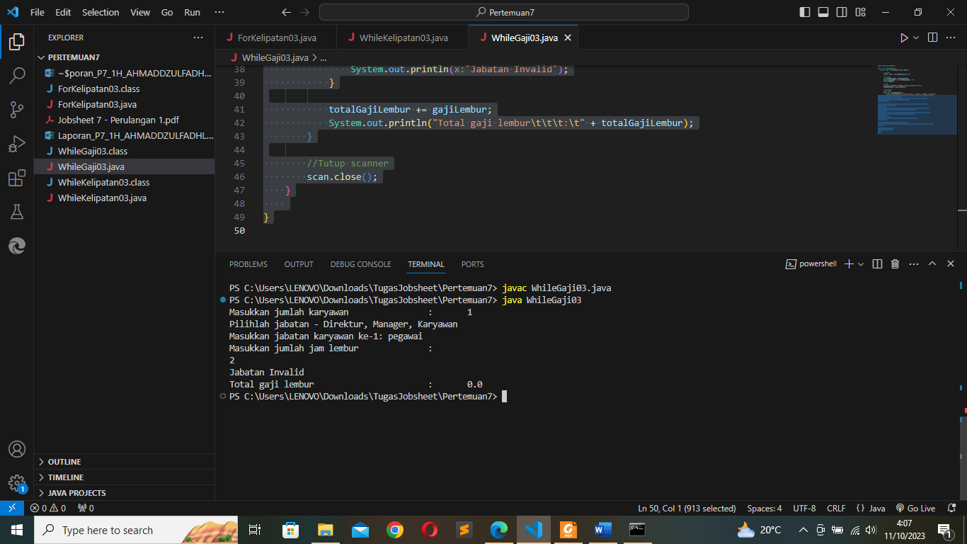

1. Push dan commit kode program ke github

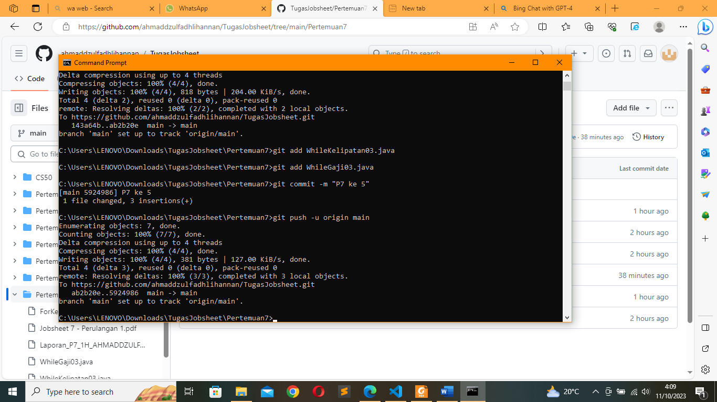

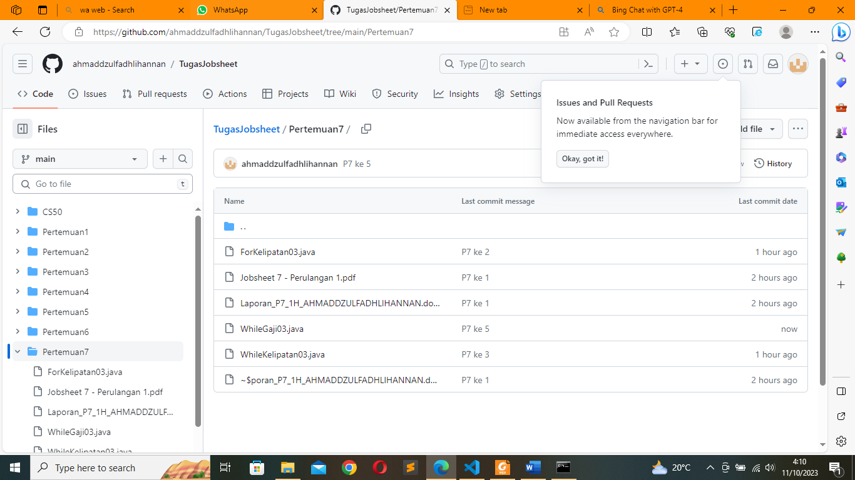

1. **Percobaan 3**

**Praktikum**

1. Codingan

import java.util.Scanner;

public class DoWhileCuti03 {

public static void main(String[] args) {

//Scanner

Scanner sc = new Scanner(System.in);

//Variabel

int jatahCuti, jumlahHari;

String konfirmasi;

//Input

System.out.print("Jatah cuti\t\t\t:\t");

jatahCuti = sc.nextInt();

do {

System.out.printf("Apakah anda ingin mengambil cuti:\t");

konfirmasi = sc.next();

if (konfirmasi.equalsIgnoreCase("y")) {

System.out.print("Jumlah hari\t\t\t:\t");

jumlahHari = sc.nextInt();

if (jumlahHari <= jatahCuti) {

jatahCuti -= jumlahHari;

System.out.println("Sisa jatah cuti\t\t\t:\t" + jatahCuti);

}

else {

System.out.println("Sisa jatah cuti anda tidak mencukupi");

}

}

}

while (jatahCuti > 0);

//Tutup scanner

sc.close();

}

}

System.out.print("Jumlah hari\t\t\t:\t");

jumlahHari = sc.nextInt();

if (jumlahHari <= jatahCuti) {

jatahCuti -= jumlahHari;

System.out.println("Sisa jatah cuti\t\t\t:\t" + jatahCuti);

}

else {

System.out.println("Sisa jatah cuti anda tidak mencukupi");

break;

}

}

}

while (jatahCuti > 0);

//Tutup scanner

sc.close();

}

}

1. Hasil Running

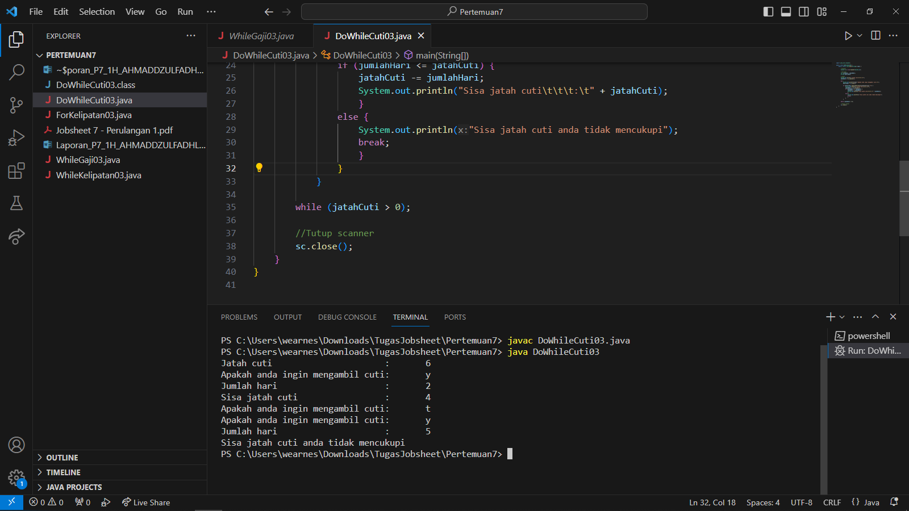

1. Commit dan Push

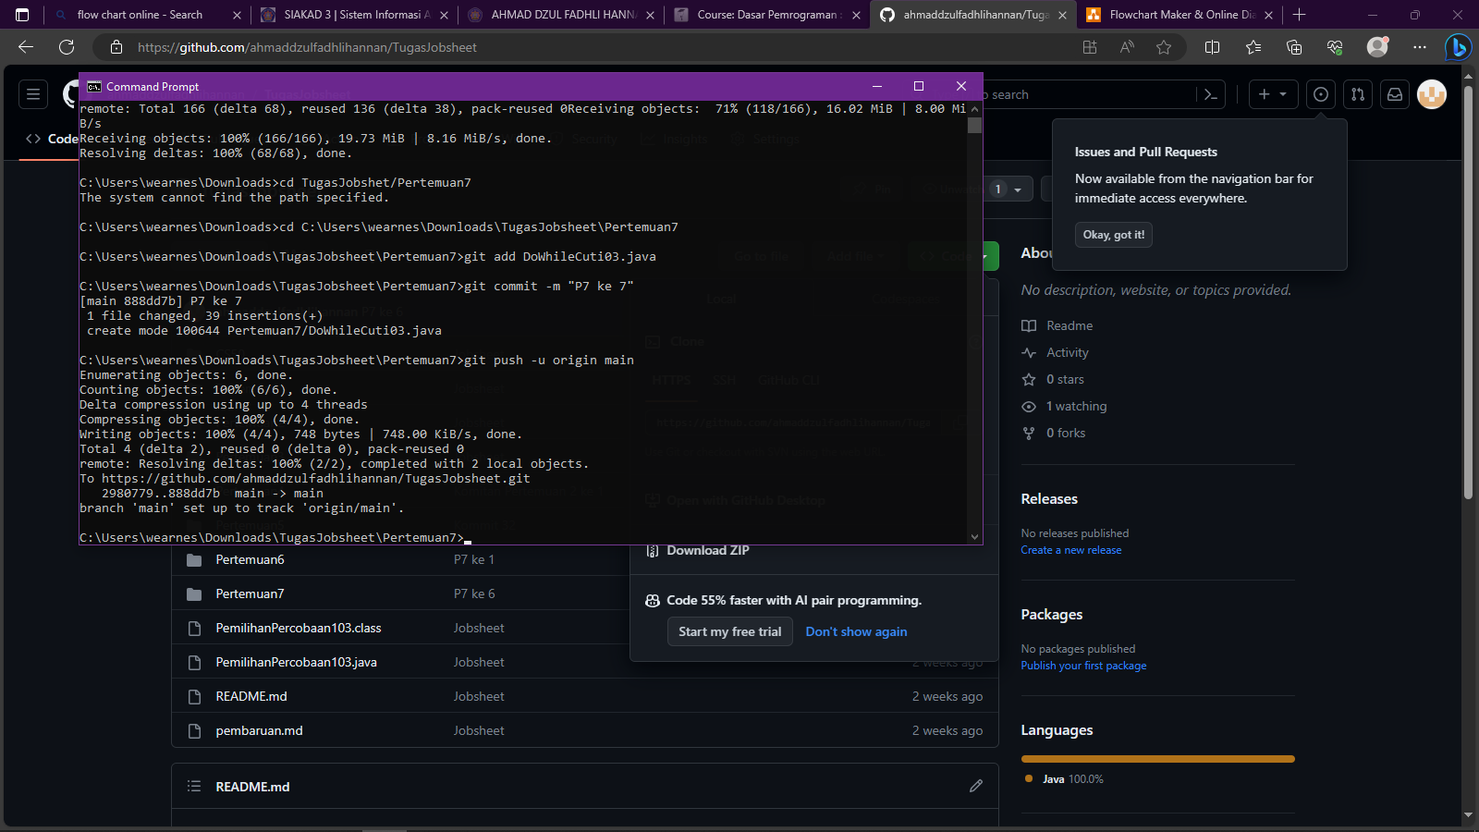

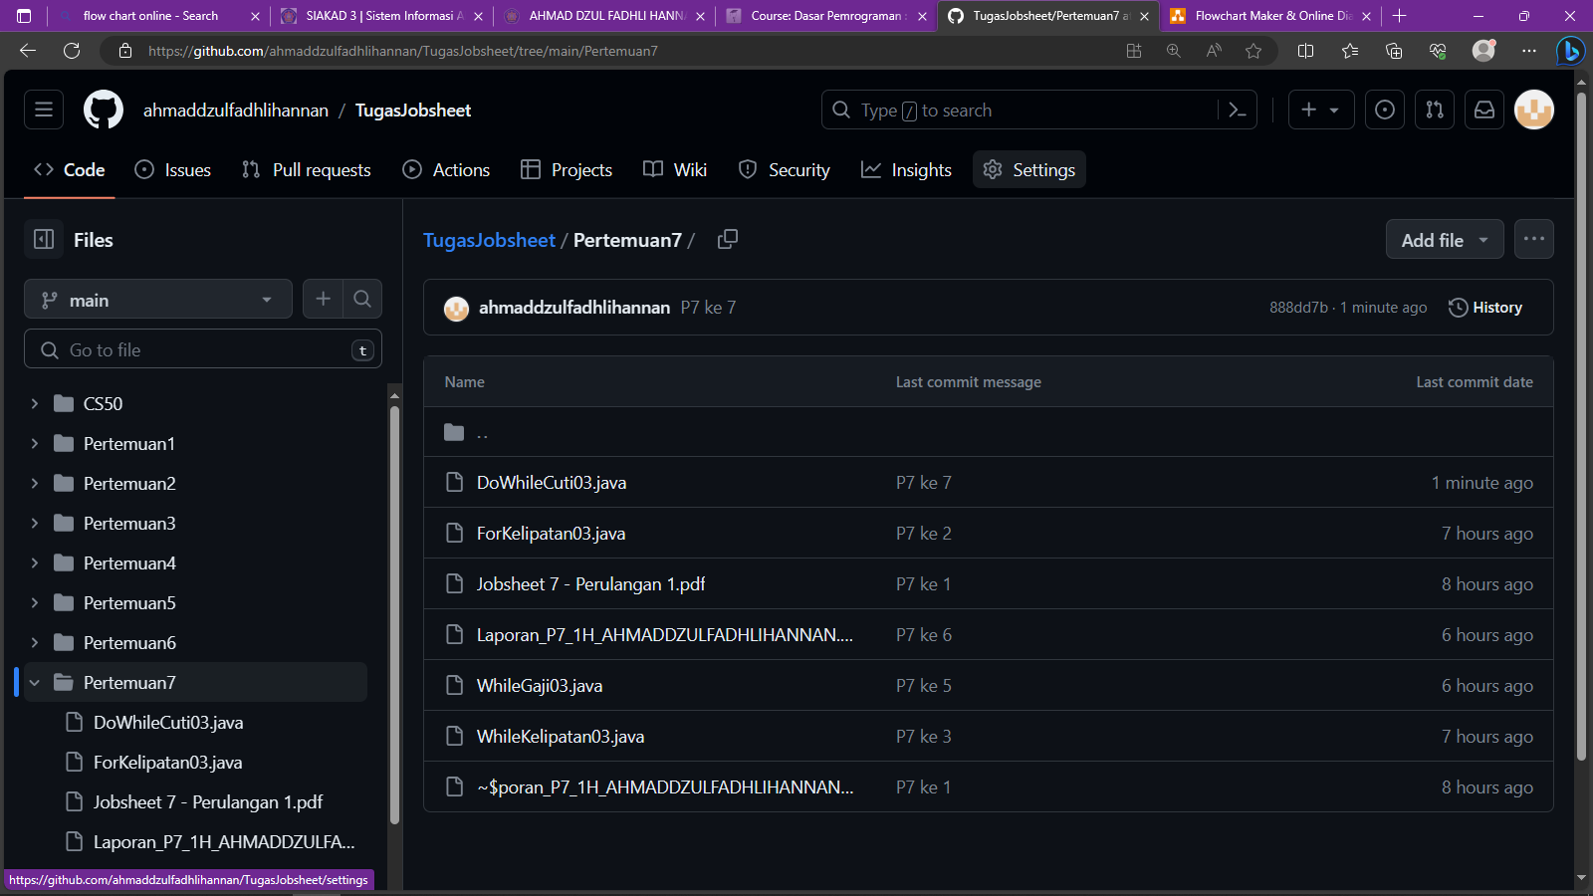

**Pertanyaan**

1. Apa kegunaan sintaks BREAK di dalam sintaks perulangan?

Menghentikan paksa perulangan, dan akan menjalankan kode diluar perulangan.

1. Modifikasi kode program sehingga jika jumlah hari cuti yang ingin diambil lebih besar daripada jatah yang tersisa, program tidak berhenti sehingga pengguna masih memiliki kesempatan untuk mengisikan jumlah hari sesuai jatah cuti.

Codingan

import java.util.Scanner;

public class DoWhileCuti03 {

public static void main(String[] args) {

//Scanner

Scanner sc = new Scanner(System.in);

//Variabel

int jatahCuti, jumlahHari;

String konfirmasi;

//Input

System.out.print("Jatah cuti\t\t\t:\t");

jatahCuti = sc.nextInt();

do {

System.out.printf("Apakah anda ingin mengambil cuti:\t");

konfirmasi = sc.next();

if (konfirmasi.equalsIgnoreCase("y")) {

System.out.print("Jumlah hari\t\t\t:\t");

jumlahHari = sc.nextInt();

if (jumlahHari <= jatahCuti) {

jatahCuti -= jumlahHari;

System.out.println("Sisa jatah cuti\t\t\t:\t" + jatahCuti);

}

}

else {

System.out.println("Sisa jatah cuti anda tidak mencukupi");

break;

}

}

while (jatahCuti > 0);

//Tutup scanner

sc.close();

}

}

jumlahHari = sc.nextInt();

if (jumlahHari <= jatahCuti) {

jatahCuti -= jumlahHari;

System.out.println("Sisa jatah cuti\t\t\t:\t" + jatahCuti);

}

}

else {

System.out.println("Sisa jatah cuti anda tidak mencukupi");

break;

}

}

while (jatahCuti > 0);

//Tutup scanner

sc.close();

}

}

Hasil running

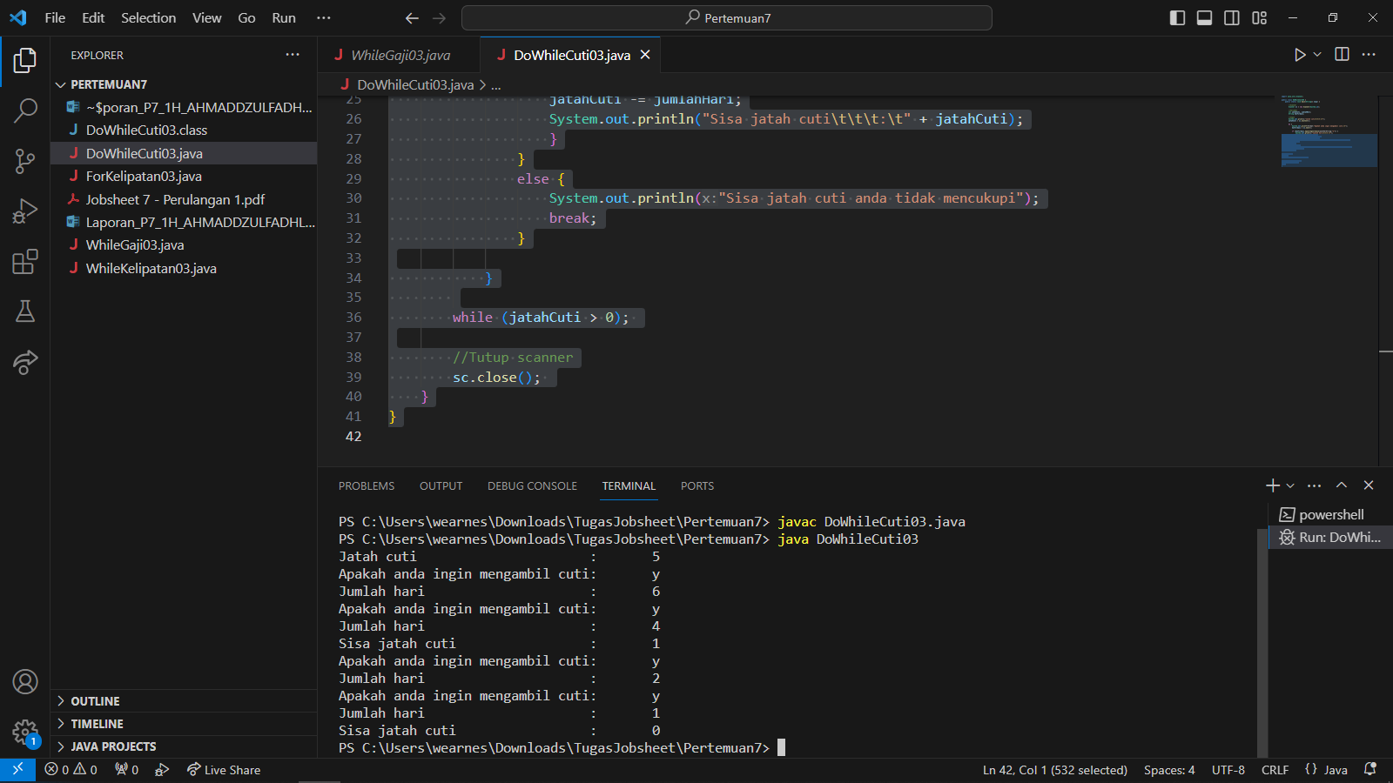

1. Push dan commit kode program ke github

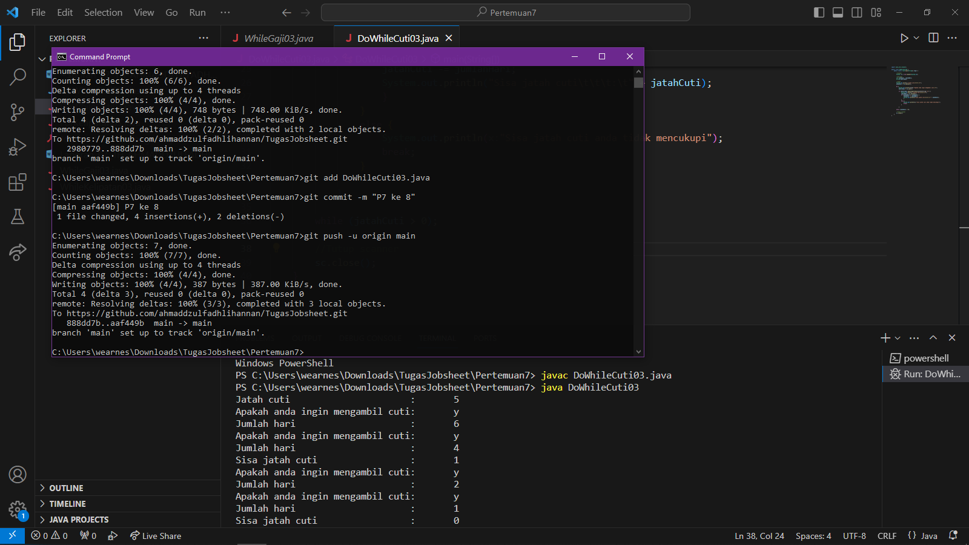

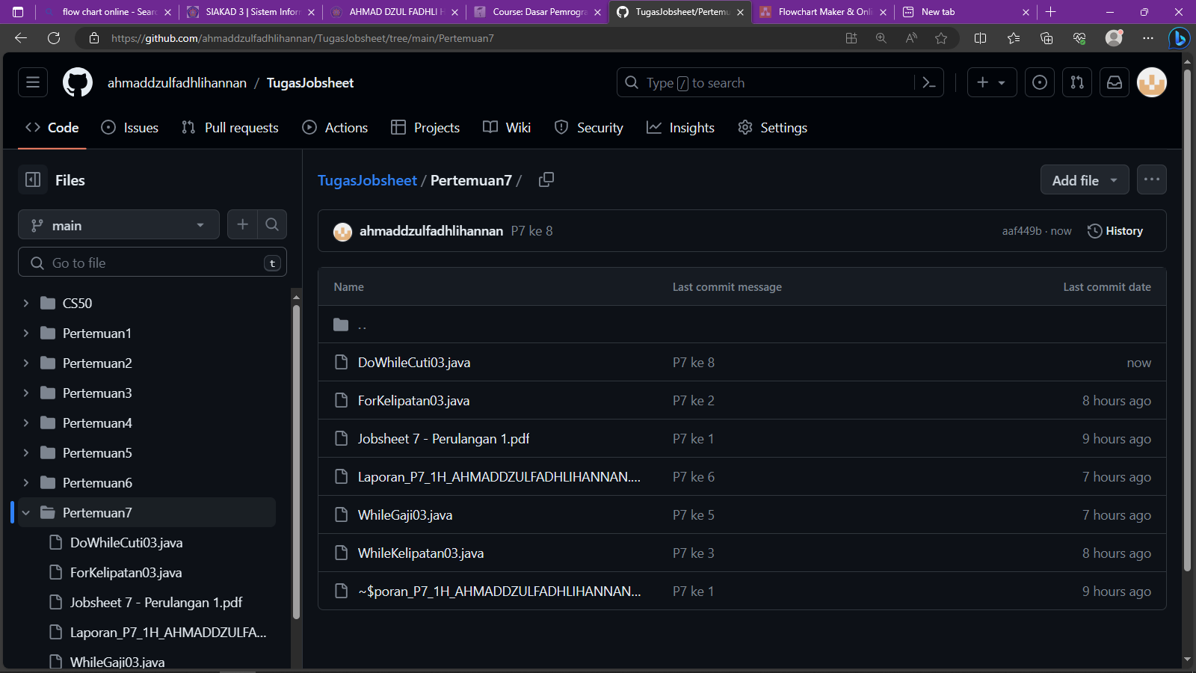

1. Pada saat input konfirmasi, ketikkan “t”, apa yang terjadi? Mengapa demikian?

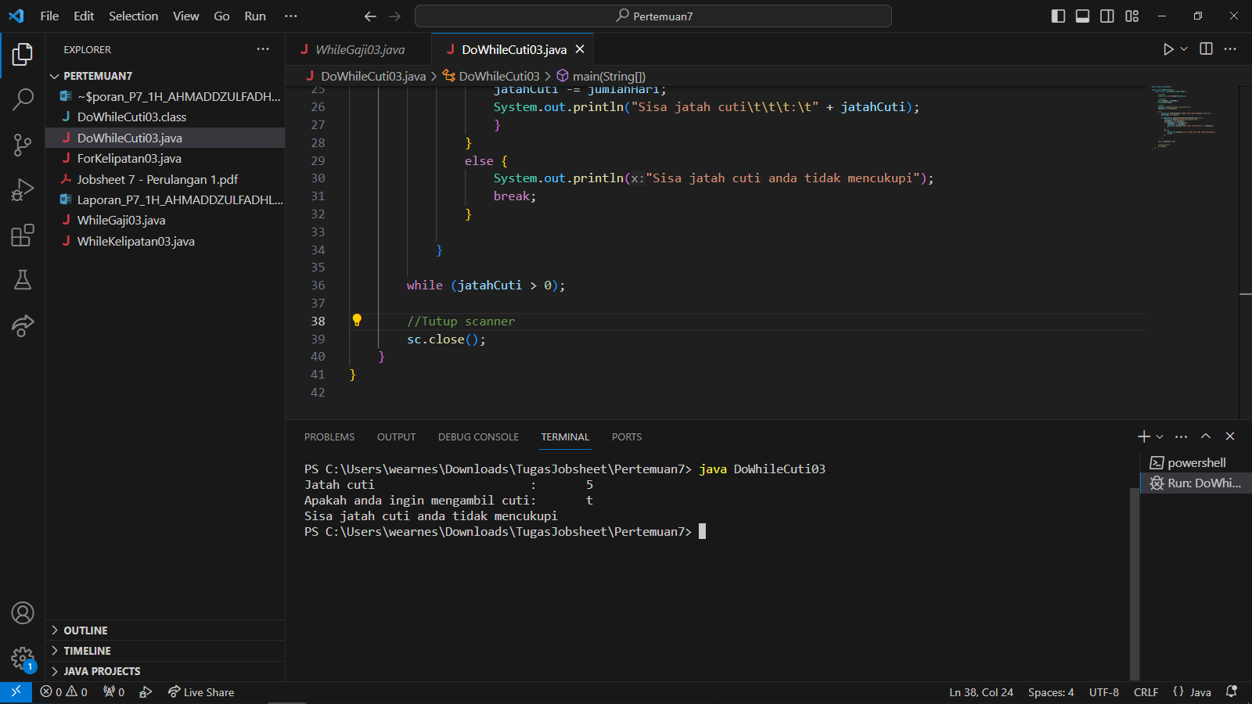

Output akan menampilkan else karena nilai input tidak diketahui pada perulangan maupun pemilihan.

1. Modifikasi kode program sehingga saat pengguna mengetikkan “t” sebagai input konfirmasi, maka program akan berhenti

Codingan

import java.util.Scanner;

public class DoWhileCuti03 {

public static void main(String[] args) {

//Scanner

Scanner sc = new Scanner(System.in);

//Variabel

int jatahCuti, jumlahHari;

String konfirmasi;

//Input

System.out.print("Jatah cuti\t\t\t:\t");

jatahCuti = sc.nextInt();

do {

System.out.printf("Apakah anda ingin mengambil cuti:\t");

konfirmasi = sc.next();

if (konfirmasi.equalsIgnoreCase("y")) {

System.out.print("Jumlah hari\t\t\t:\t");

jumlahHari = sc.nextInt();

if (jumlahHari <= jatahCuti) {

jatahCuti -= jumlahHari;

System.out.println("Sisa jatah cuti\t\t\t:\t" + jatahCuti);

}

}

else if (konfirmasi.equalsIgnoreCase("t") ) {

break;

}

else {

System.out.println("Sisa jatah cuti anda tidak mencukupi");

break;

}

}

while (jatahCuti > 0);

//Tutup scanner

sc.close();

}

}

jumlahHari = sc.nextInt();

if (jumlahHari <= jatahCuti) {

jatahCuti -= jumlahHari;

System.out.println("Sisa jatah cuti\t\t\t:\t" + jatahCuti);

}

}

else if (konfirmasi.equalsIgnoreCase("t") ) {

break;

}

else {

System.out.println("Sisa jatah cuti anda tidak mencukupi");

break;

}

}

while (jatahCuti > 0);

//Tutup scanner

sc.close();

}

}

Hasil running

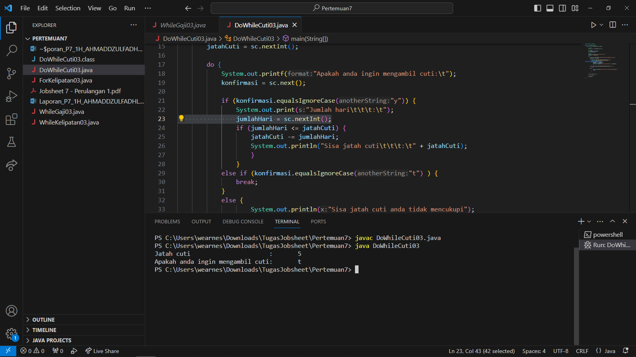

1. Push dan commit kode program ke github

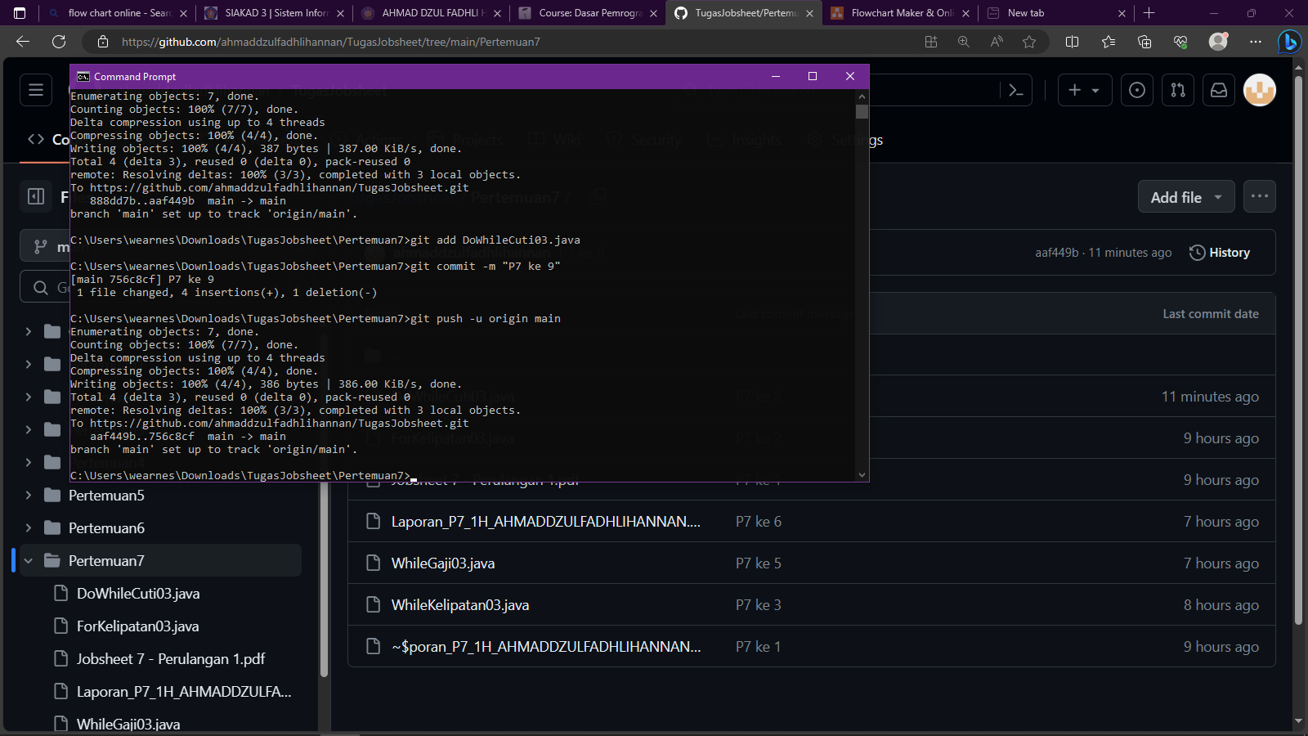

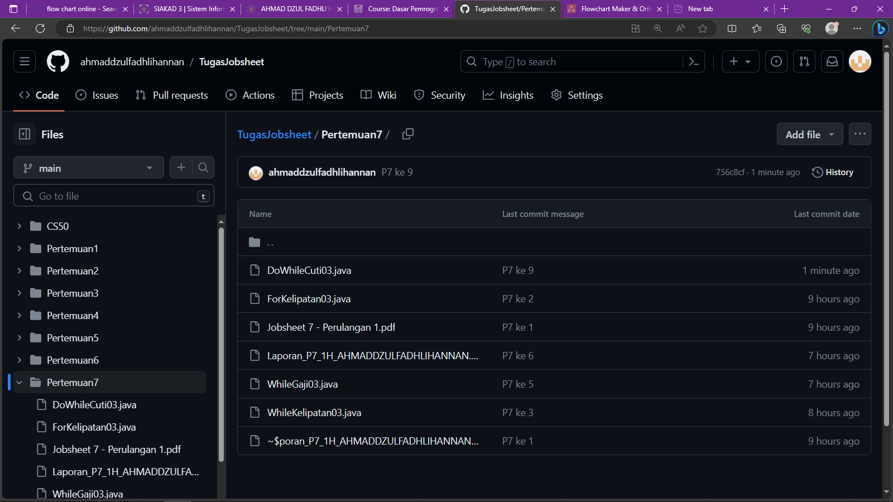

**Tugas**

Membuat kode program berdasarakan pertemuan 6 DasPro terkait projek. Push dan commit kode program ke repository. (Note : tugas hanya boleh menerapkan materi dari pertemuan 1 hingga pertemuan 6)

Flowchart

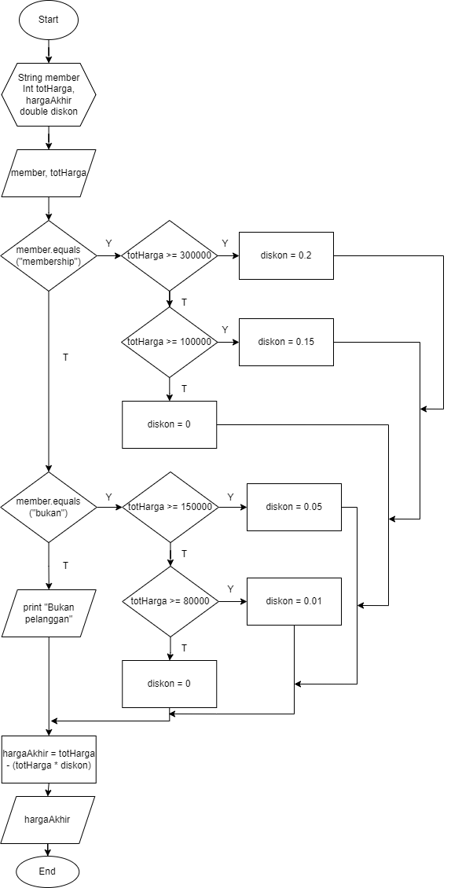

Codingan

import java.util.Scanner;

public class FiturMembership {

public static void main(String[] args) {

java.util.Scanner sc = new Scanner(System.in);

String member;

int totHarga, hargaAkhir;

double diskon = 0;

System.out.print("membership atau bukan : ");

member = sc.nextLine();

System.out.print("Masukkan total harga pembelian : ");

totHarga = sc.nextInt();

if (member.equalsIgnoreCase("membership")) {

if (totHarga >= 300000) {

diskon = 0.2;

} else if (totHarga >= 100000) {

diskon = 0.15;

} else {

diskon = 0;

}

hargaAkhir = (int) (totHarga - (totHarga * diskon));

System.out.println("Total harga yang perlu dibayar : " + hargaAkhir);

} else if (member.equalsIgnoreCase("bukan")) {

if (totHarga >= 150000) {

diskon = 0.02;

} else if (totHarga >= 80000) {

diskon = 0.005;

} else {

diskon = 0;

}

hargaAkhir = (int) (totHarga - (totHarga * diskon));

System.out.println("Total harga yang perlu dibayar : " + hargaAkhir);

} else {

System.out.println("Bukan pelanggan");

}

}

}

if (totHarga >= 150000) {

diskon = 0.02;

} else if (totHarga >= 80000) {

diskon = 0.005;

} else {

diskon = 0;

}

hargaAkhir = (int) (totHarga - (totHarga * diskon));

System.out.println("Total harga yang perlu dibayar : " + hargaAkhir);

} else {

System.out.println("Bukan pelanggan");

}

}

}

Hasil running

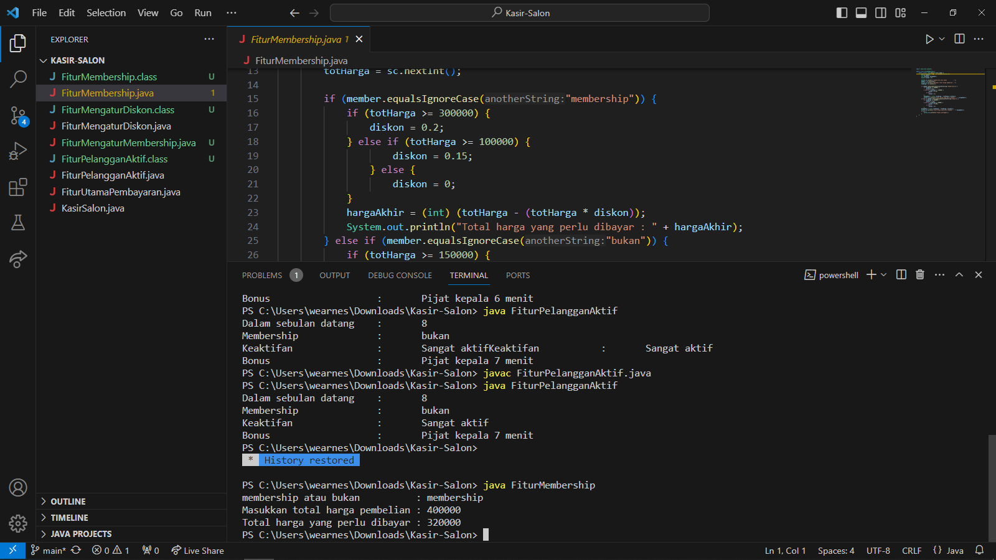

Commit dan push

